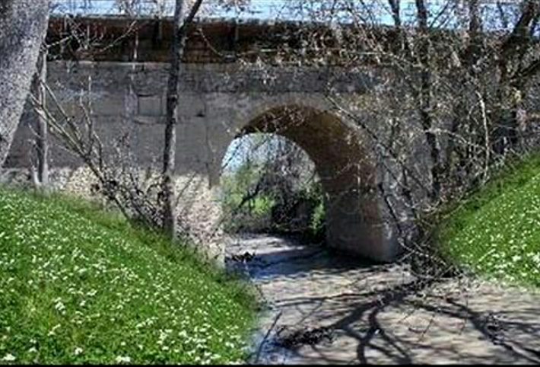
В районном центре, с. Магарамкент, через речку есть арочный мост, построенный в 1855 году Юсуф ханом. Этот мост старше Бруклинского моста –одного из старейших висячих мостов в США – на 51 год.

